Министерство науки и высшего образования РФ

Санкт-Петербургский политехнический университет Петра Великого

Институт компьютерных наук и технологий

Высшая школа киберфизических систем и управления

**ОТЧЕТ**

по дисциплине «Кроссплатформенное программирование»

Выполнил:

студент гр.3530902/60201 ______________ A.C. Анисимов

Руководитель:

доцент, к. т. н. ______________ С.В. Хлопин

Санкт-Петербург

2019

# **1 Постановка задачи**

Целью данной работы является моделирование процесса нагревания сетки стержней, пересекающихся в заданных точках.

Тела сверху и снизу поддерживаются при постоянной температуре. Границы горизонтальных стержней сохраняют изначальную температуру, имитируя бесконечный стержень.

В центре находится излучатель, нагревающий стержни.

**1.1 Модель**

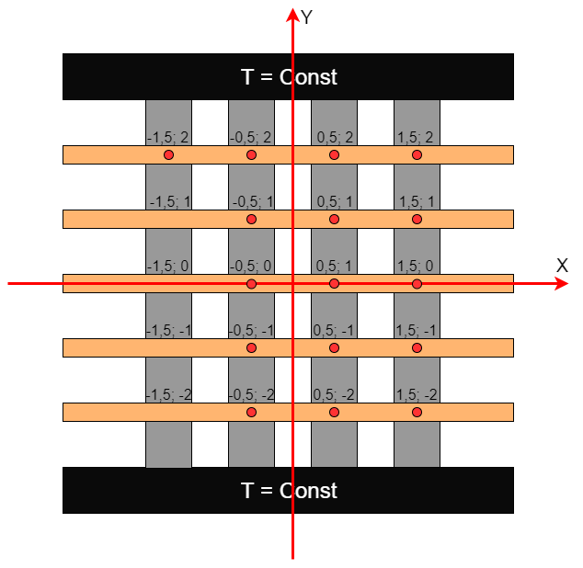

**1.2 Разностная схема**

Вводим функцию температуры, линейно зависящую от интенсивности нагрева стержней:

$T=k\frac{q}{xy}$ (1)

Где q – интенсивность нагрева и k – коэффициент пропорциональности.

Общий вид уравнения распространения тепла в однородном стержне:

$\frac{∂u}{∂t}=a^{2}∆T$ (2)

Где ∆ - оператор Лапласа.

В случае двумерного пространства дифференциальное уравнение принимает вид:

$\frac{∂u}{∂t}=a^{2}(\frac{∂^{2}T}{∂x^{2}}+\frac{∂^{2}T}{∂y^{2}})$ (3)

Где $a^{2}$- коэффициент температуропроводности.

Будем решать данное уравнение на основе метода центральных разностей.

C учетом следующих формул центральных разностей:

$\frac{∂T}{∂t}=\frac{{T_{x,y}}^{t}-{T_{x,y}}^{t-1}}{∆t}$ (4)

$\frac{∂^{2}T}{∂x^{2}}=\frac{{T_{x+1,y}}^{t}-2{T_{x,y}}^{t}+{T_{x-1,y}}^{t}}{∆x^{2}}$ (5)

$\frac{∂^{2}T}{∂y^{2}}=\frac{{T_{x,y+1}}^{t}-2{T_{x,y}}^{t}+{T_{x,y-1}}^{t}}{∆y^{2}}$ (6)

А также того обстоятельства, что $∆x=∆y=λ$

Преобразуем дифференциальное уравнение в частных производных (3) к конечно-разностному виду:

$\frac{{T_{x,y}}^{t}-{T_{x,y}}^{t-1}}{∆t}= \frac{a^{2}}{λ^{2}}{{(T}_{x+1,y}}^{t}-2{T_{x,y}}^{t}+{T_{x-1,y}}^{t}+ {T_{x,y+1}}^{t}-2{T_{x,y}}^{t}+{T_{x,y-1}}^{t}$ (7)

Где t – текущий момент времени, t-1 – предыдущий момент времени, x и y – координаты точки на сетке.

Таким образом температура в текущий момент времени для внутренних точек сетки будет определяться на основании (7):

(8)

* 1. **Начальные условия**
 $$t=0:T=T_{0}$$

 $$∆t=1$$

$$T\left(x;y=3λ\right)=100$$

$$T\left(x;y=-3λ\right)=100$$

2. **Граничные условия**
 $$T\left(x;y=3λ\right)=a$$

 $$T\left(x;y=-3λ\right)=b$$

$$dT\left(x=2,5λ;y\right)=dT\left(x=-2,5λ;y\right)=0$$

3. **Расчет нагрева**

$$dT= P * S * dt / C / m= P * (пи * r * dx) * dt / C / (ρ * пи * r2 * dx) = P * dt / (C * r * ρ)$$

Где:

* P (дж/(м2*с)) – мощность излучения лампы.
* S (м2) – площадь поверхности отрезка стержня
* dt (с) – изменение времени за один шаг
* C (Дж/(кг * К)) – теплоемкость материала стержня
* m (Кг) – масса отрезка стержня

# **Программа**

Программа состоит из двух файлов. Все этапы разработки можно посмотреть на GitHub (<https://github.com/anisimovih/Rod_mesh_heating>).



Для запуска требуется ввести следующий параметры в метод “parseParam”:

* d_x
* d_y
* t_step
* Длина вертикальных стержней
* Длина горизонтальных стержней
* Число вертикальных стержней
* Число горизонтальных стержней
* Коэффициент температуропроводности вертикальных стержней
* Коэффициент температуропроводности горизонтальных стержней
* Температура тела сверху
* Температура тела снизу
* Погрешность на концах горионтальных стержней
* Изначальная температура стержней
* Точки отсутствия пересечений
* Мощность лампочки
* Радиус вертикальных стержней
* Плотность вертикальных стержней
* Теплоемкость вертикальных стержней
* Коэффициент поглощения вертикальных стержней
* Радиус горизонтальных стержней
* Плотность горизонтальных стержней
* Теплоемкость горизонтальных стержней
* Коэффициент поглощения горизонтальных стержней

После этого следует вызвать метод nextStep необходимое число раз.

Для вывода результатов в консоль слудукт вызвать метод print_picture.

В результате получаем набор чисел, описывающий температуры стержня во всех точках:

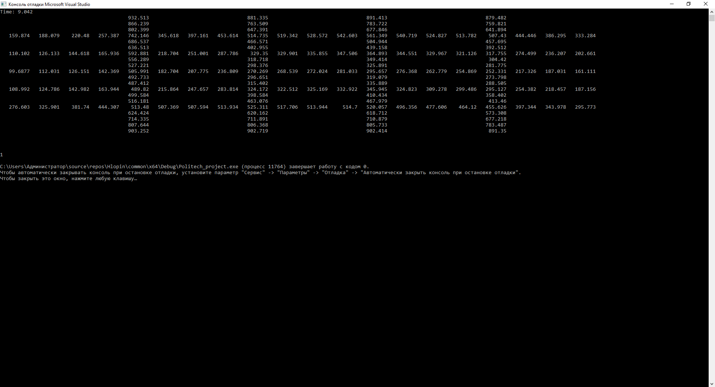

1. **График изменения температур**

Для построения графика была написана программа на языке Python.



Программа берет данные из csv файлов, поэтому сначала необходимо запустить метод print_to_csv из основной программы. В результате работы программы получаем следующую картинку:

1. **Запуск на кластере**

Для обработки расчётов на кластере, коллеги разработали специальную программу.

На следующем видео продемонстрирован работа интерфейса, отображающего данные, принятые с кластера.

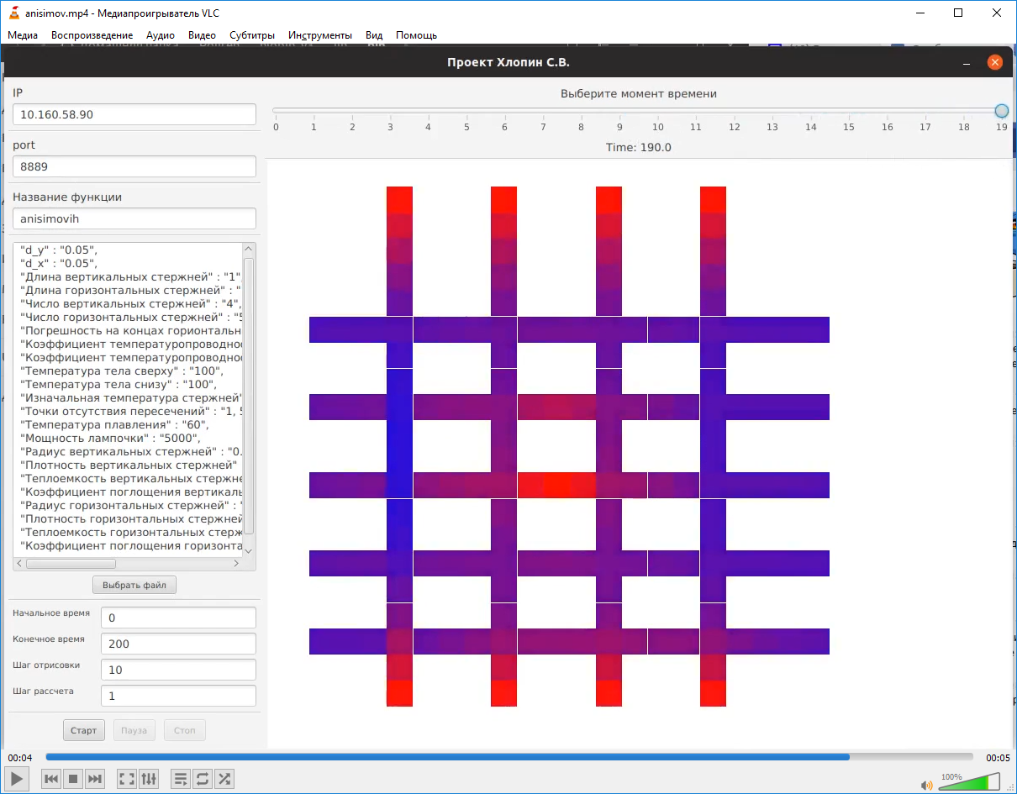

1. **Заключение**

В ходе выполнения данной работы на основе математической модели и ее начальных и граничных условий была написана программа расчета температуры стержней в течение заданного промежутка времени.

На основе полученных данных была создана анимация, отображающая данный процесс.